Arayüzler (Interface)
- Çoklu kalıtımdan faydalanmak için kullanılırlar.
- Soyut (abstract) sınıfların bir üst modeli olarak düşünülebilir.

Birleştiricilik
Örnek:
class Ornek{
public static void mainBasla(Calisan[] c){
for(int i = 0; i < c.length ; i++){
c[i].calis();
}
}
public static void main(String[] args){
Calisan[] c = new Calisan[6];
// c[0] = new Calisan(); // HATA!
c[0] = new Programci();
c[1] = new Pazarlamaci();
c[2] = new Mudur();
c[3] = new GenelMudur();
c[4] = new AnalizProgramci();
c[5] = new SistemProgramci();
mainBasla(c);
}
}
interface Calisan{
public void calis();
}
class Mudur implements Calisan{
public void calis(){ // İptal etti (override)
System.out.println("Mudur calisiyor.");
}
}
class GenelMudur extends Mudur{
public void calis(){ // İptal etti (override)
System.out.println("GenelMudur calisiyor.");
}
public void toplantiYap(){
System.out.println("GenelMudur toplanti yapiyor.");
}
}
class Programci implements Calisan{
public void calis(){
System.out.println("Programci calisiyor.");
}

}
class AnalizProgramci extends Programci{
public void analizYap(){
System.out.println("Analiz yapiliyor.");
}
}
class SistemProgramci extends Programci{
public void sistemIncele(){
System.out.println("Sistem inceleniyor.");
}
}
class Pazarlamaci implements Calisan{
public void calis(){
System.out.println("Pazarlamaci calisiyor.");
}
}
class Sekreter implements Calisan{
public void calis(){
System.out.println("Sekreter");
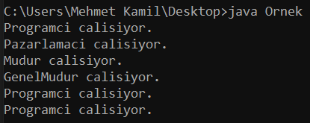
} Çıktı:
}

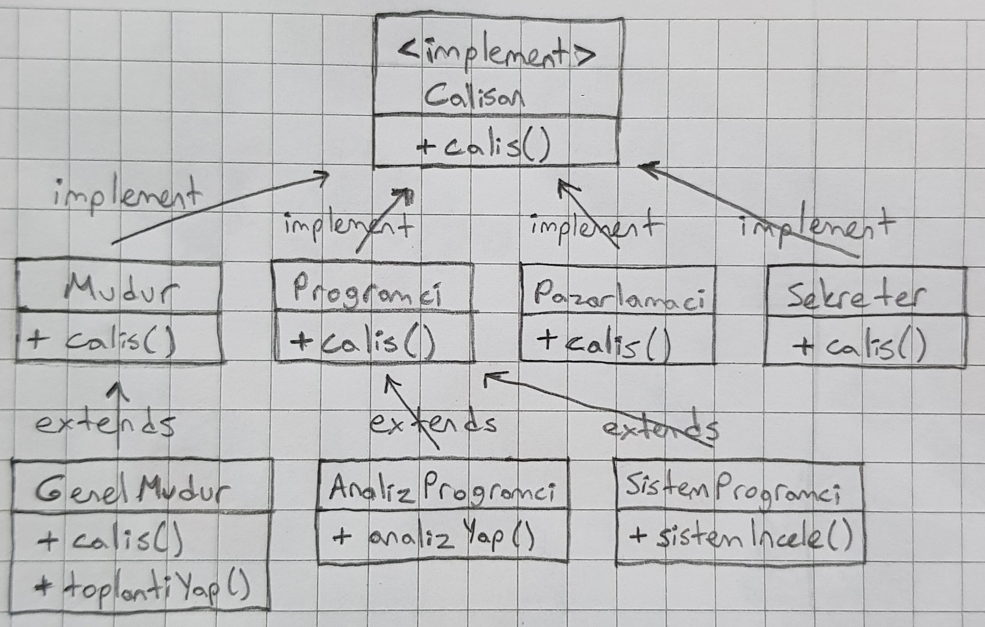

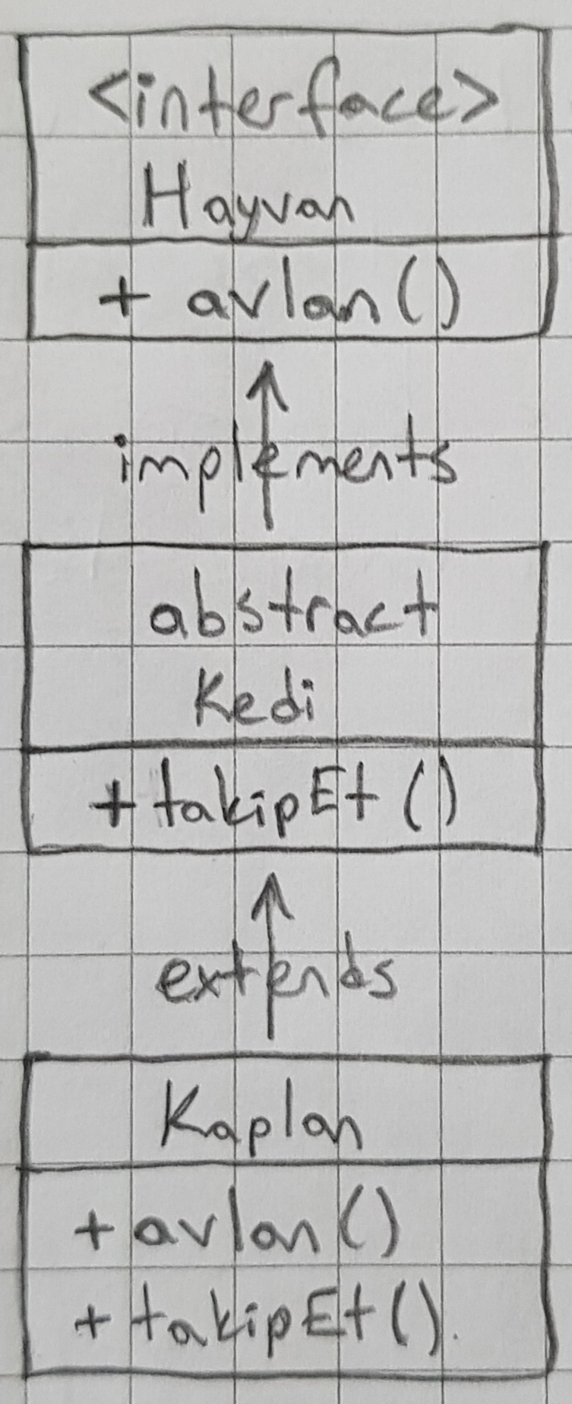
Örnek:
interface Hayvan{
public void avlan();
}
abstract class Kedi implements Hayvan{
public abstract void takipEt();
}
class Kaplan extends Kedi{
public void avlan(){ // İptal etti (override)
System.out.println("Kaplan avlaniyor.");
}
public void takipEt(){ // İptal etti (override)
System.out.println("Kaplan takip ediyor.");
}
}
=> Kaplan sınıfı, tüm gövdesiz metodları (soyut metodları) iptal etmek zorundadır.

Çoklu Kalıtım (Multiple Inheritance) ?
Örnek:
abstract class Sporcu{
public abstract void calis();
}
class BuzPatenci extends Sporcu{
public void calis(){
System.out.println("BuzPatenci calisiyor.");
}
}
class Basketbolcu extends Sporcu{
public void calis(){
System.out.println("Basketbolcu calisiyor.");
}
}
class SportmenMehmet extends BuzPatenci, Basketbolcu{ // HATA!
//...
}
=> Derleme anında hata alınacaktır. Java, çoklu kalıtımı desteklemez!

Hatanın çözümü: Arayüz (Interface) kullanmak
interface BuzUstundeKayabilme{
public void buzUstundeKay();
}
interface SutAtabilme{
public void sutAt();
}
class SportmenMehmet implements BuzUstundeKayabilme, SutAtabilme{
public void buzUstundeKay(){
System.out.println("SportmenMehmet buz üstünde kayiyor.");
}
public void sutAt(){
System.out.println("SportmenMehmet sut atiyor.");
}
}
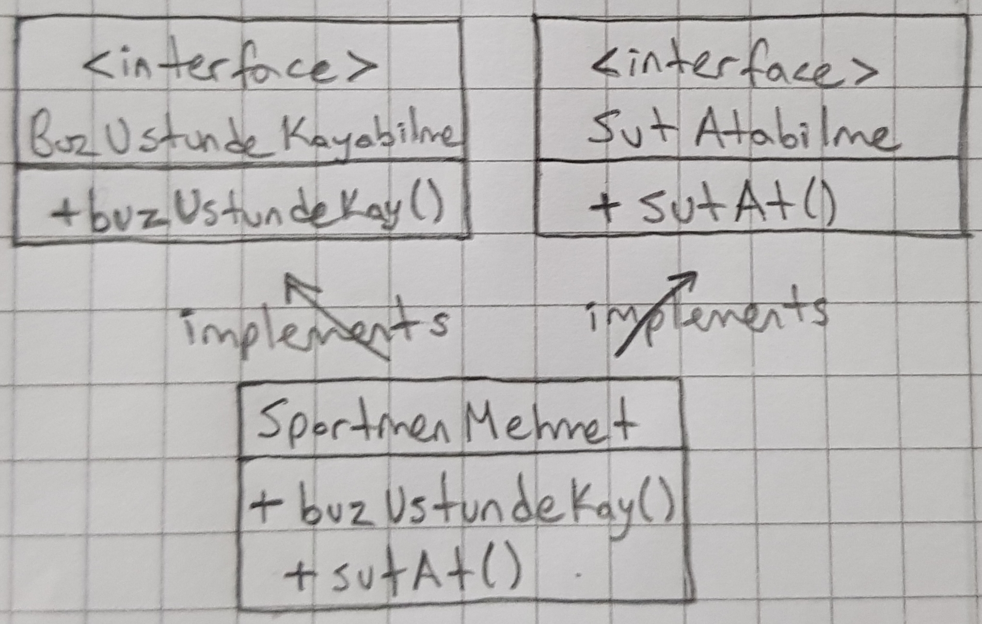

- Soyut bir sınıftan türetilme yapıldığı zaman, türetilen sınıf ile soyut sınıf arasında mantıksal bir ilişki olması gerekir.
Örneğin: Yarasa bir Hayvandır.

Arayüzler Arasındaki Kalıtım
Örnek:
interface Kosabilme{
public void kos();
}
interface DahaHizliKosabilme extends Kosabilme{
public void dahaHizliKos();
}
interface Avlanabilme extends DahaHizliKosabilme{
public void avlan();
}
class RoadRunner implements DahaHizliKosabilme{
public void kos(){
System.out.println("RoadRunner kosuyor, bip.");
}
public void dahaHizliKos(){
System.out.println("RoadRunner koşuyor, bip biiip.");
}
}
public class Jaguar implements Avlanabilme{
public void avlan(){
System.out.println("Jaguar avlanıyor.");
}
public void dahaHizliKos(){
System.out.println("Jaguar daha hızlı koşuyor.");
}
public void kos(){
System.out.println("Jaguar kosuyor.");
}
}

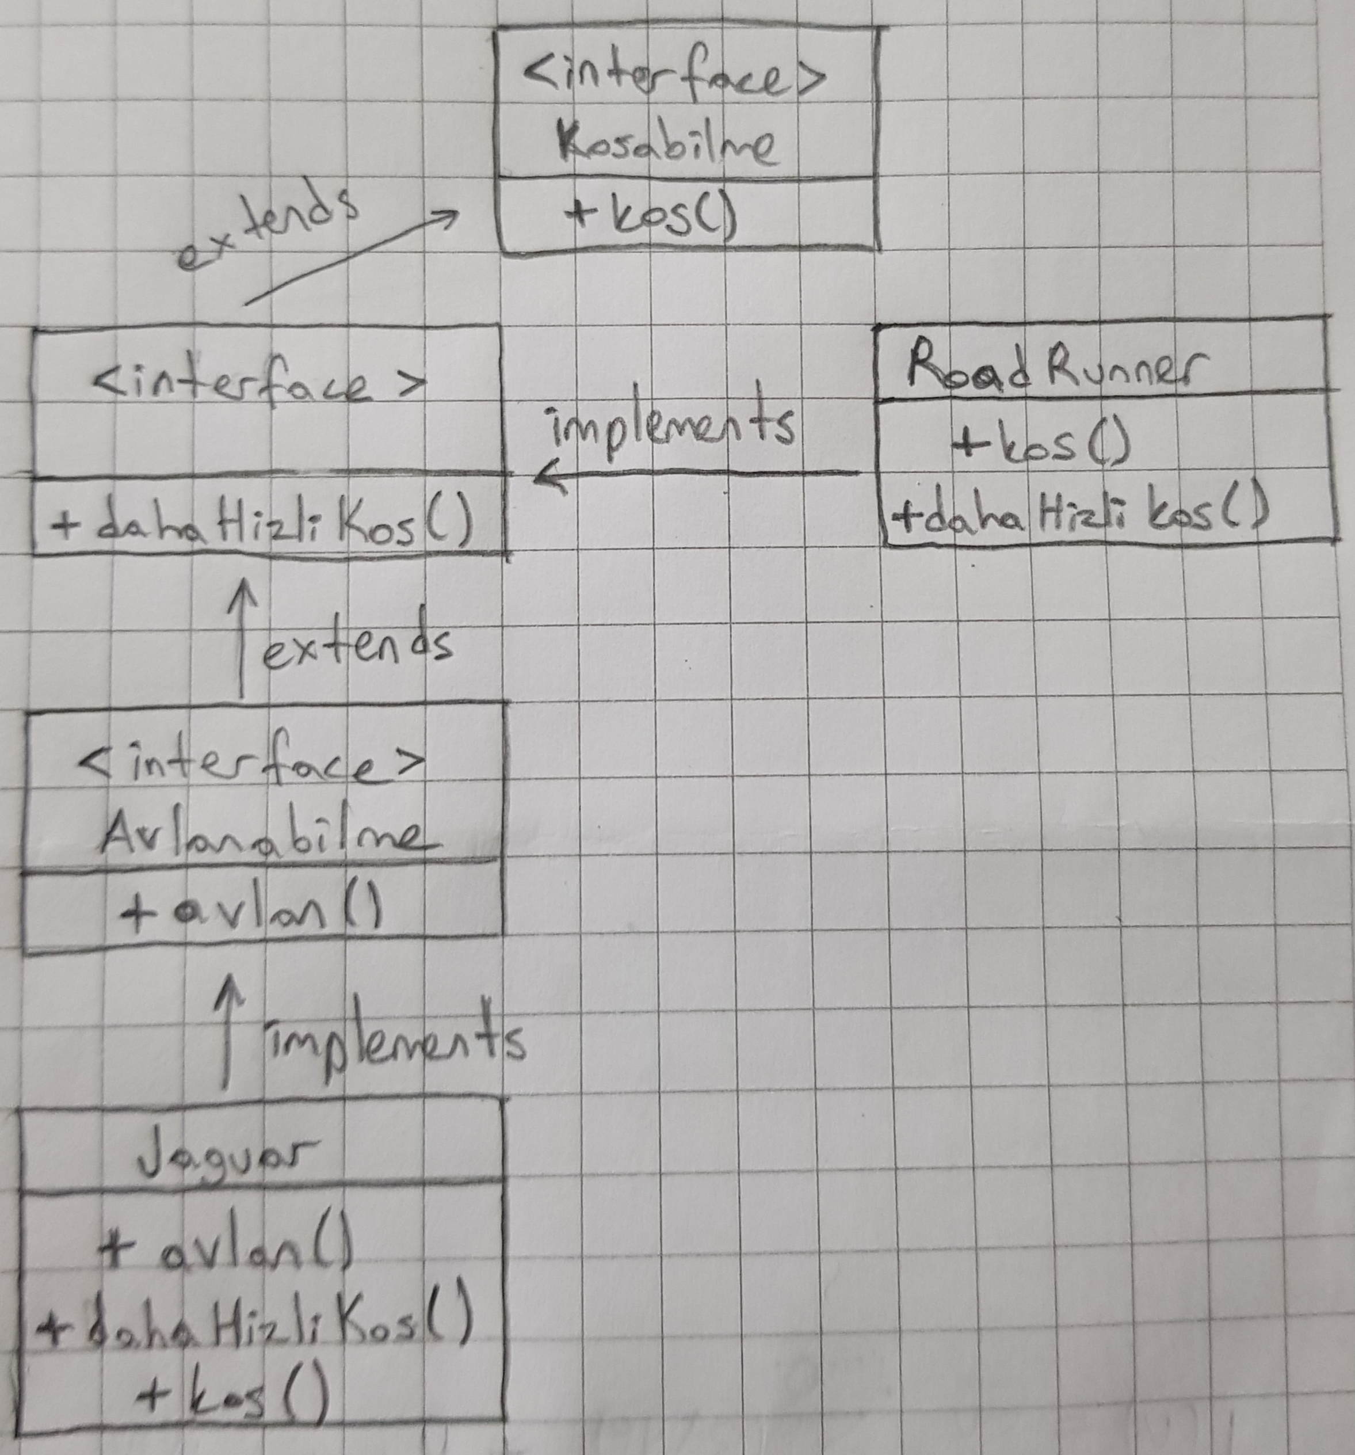

Çakışmalar
Örnek:
interface A1{
public void hesapla();
}
interface A2{
public void hesapla(int d);
}
interface A3{
public int hesapla();
}
class S1 implements A1, A2{ // Sorunsuz
public void hesapla(){ // Adaş yordamlar (overloaded)
System.out.println("S1.hesapla");
}
public void hesapla(int d){ // Adaş yordamlar (overloaded)
System.out.println("S1.hesapla " + d);
}
}
/* Aşağıdaki class hatalıdır; adaş yordamlar (overloaded) dönüş tiplerine göre ayırt edilemez. */
class S2 implements A1, A3{
public void hesapla(){
System.out.println("S2.hesapla()");
}
public int hesapla(){
System.out.println("S2.hesapla()");
return 123;
}
}

